令和8年度
青少年賞・青少年育成功労者等表彰
青少年健全育成優良店表彰
【被表彰者名簿】

令和8年11月10日（火）
ホテル プリムローズ大阪 ２階 鳳凰

青少年育成大阪府民会議・大阪府

目 次

令和8年度 青少年賞 １
青少年賞 個人の部（12名） 2
令和8年度 青少年育成功労者等表彰 ３
青少年育成功労者等表彰 個人の部（51名） 4
青少年育成功労者等表彰 団体の部（21団体） 6
令和8年度 青少年健全育成優良店表彰 ７
青少年健全育成優良店表彰（1店舗） 8

令和８年度 青少年賞

地域社会において、自主的かつ積極的に他の模範となる優れた行為・活動を行った青少年またはグループ・団体に対し、その行為・活動を賞し、広く青少年の健全育成に資することを目的として、昭和63年から青少年育成大阪府民会議が顕彰しています。

【青少年賞 個人の部】 （50音順 敬称略）

 | 氏名 | 推薦機関
1 | 植本 実南 | 藤井寺市教育委員会
2 | 上籔 一悠 | 太子町教育委員会
3 | 北村 香恵 | 藤井寺市教育委員会
4 | 齊藤 蓮 | 大阪市西成区役所
5 | 中村 美友 | 大阪市阿倍野区役所
6 | 梨谷 隼仁 | 太子町教育委員会
7 | 成田 詩星 | 吹田市教育委員会
8 | 藤田 唯那 | 大阪市子ども会育成連合協議会
9 | 藤本 こころ | 大阪市旭区役所
10 | 藤原 沙帆 | 太子町教育委員会
11 | 松田 果子 | 一般社団法人ガールスカウト大阪府連盟
12 | 米野 夏実 | 藤井寺市教育委員会

令和８年度 青少年育成功労者等表彰

地域において、多年にわたり青少年健全育成運動に尽力・貢献した青少年育成者並びに団体を表彰し、その活動を更に奨励するとともに、青少年の健全育成について府民の理解と高揚を図ることを目的として、昭和６３年から大阪府と青少年育成大阪府民会議が顕彰しています。

【青少年育成功労者等表彰 個人の部】 （50音順 敬称略）

 | 氏名 | 推薦機関
1 | 石橋 依子 | 南河内ブロック青少年指導員連絡協議会
2 | 糸川 裕美 | 一般社団法人ガールスカウト大阪府連盟
3 | 上田 昭男 | 北河内地区青少年指導関係者連絡協議会
4 | 江﨑 郷子 | 大阪少年補導員連絡協議会
5 | 大塚 一義 | 大阪サイクリング協会
6 | 大槻 久吉 | 大阪少年補導員連絡協議会
7 | 大森 剛 | 大阪少年補導員連絡協議会
8 | 岡田 伸之 | 北河内地区青少年指導関係者連絡協議会
9 | 岡本 由美 | 大阪府少年補導協助員連絡協議会
10 | 笠原 奈緒美 | 大阪市福島区役所
11 | 川渕 圭祐 | 大阪少年補導員連絡協議会
12 | 川本 清美 | 三島ブロック青少年指導員連絡協議会
13 | 北山 泰利 | 大阪市生野区役所
14 | 甲原 淑生 | 大阪少年補導員連絡協議会
15 | 後藤 将宏 | 大阪市北区役所
16 | 清水 栄二 | 大阪市東成区役所
17 | 白井 洋司 | 一般財団法人大阪府こども会育成連合会
18 | 住友 豊 | 大阪市淀川区役所
19 | 田井 珠美 | 北河内地区青少年指導関係者連絡協議会
20 | 田川 真也 | 大阪市中央区役所
21 | 竹内 健祐 | 大阪市浪速区役所
22 | 田中 欣一 | 中河内青少年指導員連絡協議会
23 | 谷 悦次 | 大阪市平野区役所
24 | 田村 道彦 | 北河内地区青少年指導関係者連絡協議会
25 | 千葉 昌一 | 一般財団法人大阪府こども会育成連合会
26 | 長岡 大介 | 大阪府ホテル協同組合
27 | 中川 隆夫 | 大阪市住之江区役所
28 | 仲谷 和彦 | 南河内ブロック青少年指導員連絡協議会
29 | 中谷 敏子 | 大阪市天王寺区役所
30 | 中野 郁夫 | 中河内青少年指導員連絡協議会
31 | 長濱 英樹 | 南河内ブロック青少年指導員連絡協議会
32 | 西尾 裕二 | 堺市
33 | 祢冝 ひとみ | 大阪府少年補導協助員連絡協議会
34 | 日髙 季之 | 大阪市都島区役所
35 | 堀 広記 | 大阪府少年補導協助員連絡協議会
36 | 松野 順一 | 泉北ブロック青少年指導員連絡協議会
37 | 眞弓 哲治 | 大阪市阿倍野区役所
38 | 三木 清美 | 大阪市港区役所
39 | 水井 良次 | 大阪市大正区役所
40 | 三橋 友紀 | 三島ブロック青少年指導員連絡協議会
41 | 村山 雅雄 | 大阪少年補導員連絡協議会
42 | 百 昇之 | 大阪市西区役所
43 | 森川 晃夫 | 大阪市東淀川区役所
44 | 森田 茂稔 | 池田市教育委員会
45 | 八木 康行 | 泉北ブロック青少年指導員連絡協議会
46 | 柳 幸介 | 大阪市西淀川区役所
47 | 桺 珠希 | 三島ブロック青少年指導員連絡協議会
48 | 薮内 寛之 | 泉北ブロック青少年指導員連絡協議会
49 | 山本 幸徳 | 中河内青少年指導員連絡協議会
50 | 𠮷久 茂 | 北河内地区青少年指導関係者連絡協議会
51 | 若山 香寿美 | 大阪少年補導員連絡協議会

【青少年育成功労者等表彰 団体の部】 （50音順 敬称略）

 | 団体名 | 推薦機関
1 | 市岡校下青少年指導員連絡協議会 | 大阪市港区役所
2 | 茨木地区更生保護女性会 | 大阪更生保護女性連盟
3 | 大阪府スポーツチャンバラ協会 | 公益財団法人大阪府レクリエーション協会
4 | 岸和田地区保護司会 | 大阪府保護司会連合会
5 | 黒山校区青少年指導員会 | 泉北ブロック青少年指導員連絡協議会
6 | さつき野校区青少年指導員会 | 泉北ブロック青少年指導員連絡協議会
7 | 白鷺校区青少年指導員会 | 泉北ブロック青少年指導員連絡協議会
8 | 新北島校下青少年福祉委員会 | 大阪市住之江区役所
9 | 大成青少年福祉委員会 | 大阪市東成区役所
10 | 天王寺区ジュニアクラブ運営委員会 | 大阪市天王寺区役所
11 | 西成区青少年指導員連絡協議会  玉出校下 | 大阪市西成区役所
12 | 東浅香山校区青少年指導員会 | 泉北ブロック青少年指導員連絡協議会
13 | 平尾校区青少年指導員会 | 泉北ブロック青少年指導員連絡協議会
14 | 福泉校区青少年指導員会 | 泉北ブロック青少年指導員連絡協議会
15 | 美木多校区青少年指導員会 | 泉北ブロック青少年指導員連絡協議会
16 | 三国丘校区青少年指導員会 | 泉北ブロック青少年指導員連絡協議会
17 | 美原北校区青少年指導員会 | 泉北ブロック青少年指導員連絡協議会
18 | 美原西校区青少年指導員会 | 泉北ブロック青少年指導員連絡協議会
19 | 八上校区青少年指導員会 | 泉北ブロック青少年指導員連絡協議会
20 | 八下西校区青少年指導員会 | 泉北ブロック青少年指導員連絡協議会
21 | 山之内校下青少年指導員会 | 大阪市住吉区役所

令和８年度 青少年健全育成優良店表彰

大阪府青少年健全育成条例の実効性を高め、青少年にとって良好な社会環境づくりを進めるため、営業を行うに際し、他の模範となる優れた活動を日常的に行っている営業所を表彰するものとして、平成１８年から大阪府が顕彰しています。

【青少年健全育成優良店表彰】

 | 団体名 | 推薦機関
1 | ファミリーマート  上本町西一丁目店 | 一般社団法人  日本フランチャイズチェーン協会

青少年育成大阪府民会議ってナニ？

子どもは次代を担う社会の宝です。
子どもたちが多くの温かい人に支えられながら、豊かな心や社会性、個性
や創造性を育み、夢を持って成長することが私たちすべての願いです。

「青少年育成大阪府民会議」とは、青少年の健全な育成を図ることを目的
に設置された会議です。現在、青少年関係機関など120団体が連携し、青
少年の心身ともに健やかな育みをめざして、「大人が変われば、子どもも変わる。」運動や「こども110番」運動等、青少年の健全育成や非行防止に取り組んでいます。(参加団体 １２0団体 令和８年４月１日現在 )

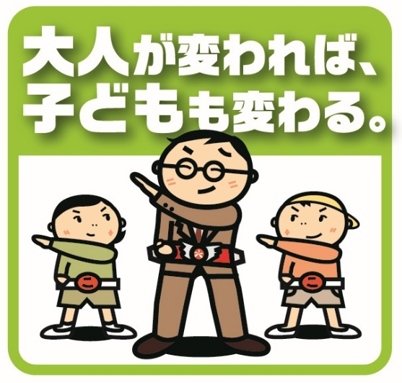
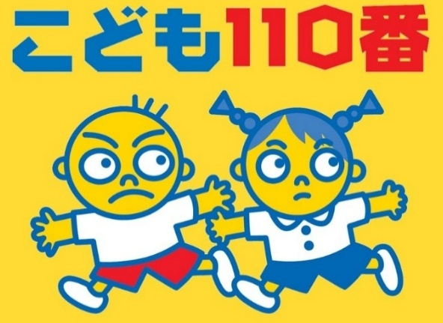

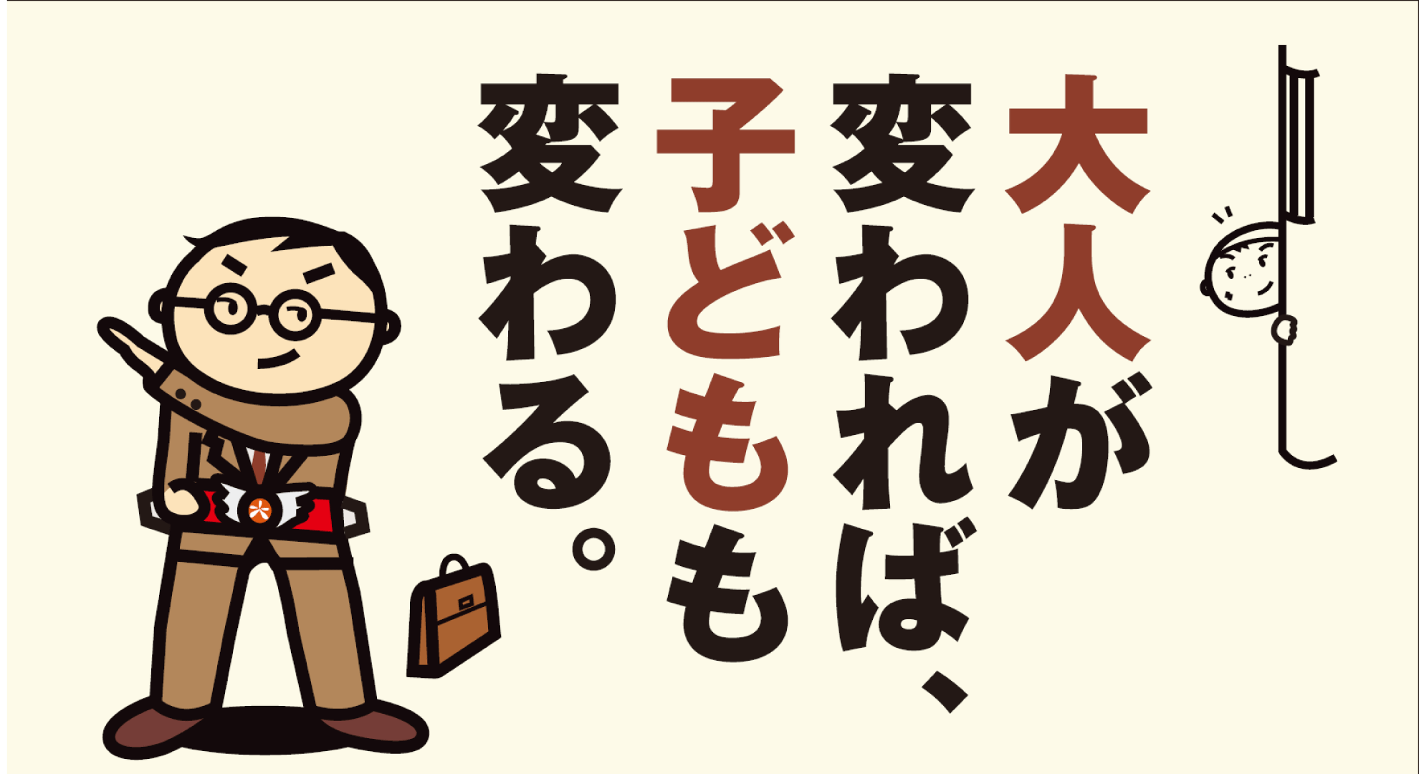

【公式】大阪府子ども家庭局YouTube）
URL：https://youtu.be/bm9gCWpV3q8
↓QRコード↓

■啓発動画を作成していますので、是非ご覧ください！

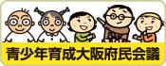
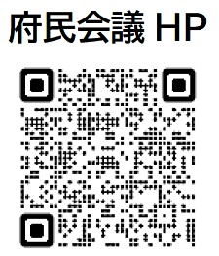
青少年育成大阪府民会議事務局
（大阪府福祉部子ども家庭局青少年支援課内）
〒540-8570 大阪市中央区大手前２丁目
TEL：06-6941-7681 FAX：06-6941-7679
ホームページ https://www.pref.osaka.lg.jp/o090136/koseishonen/fuminkaigi/index.html
メールアドレス kodomoseishonen@gbox.pref.osaka.lg.jp

